ضع الصوت القصير لحرف الحاء(ح) في مكانه المناسب:
حـَ ، حـُ ، حـِ
، ش


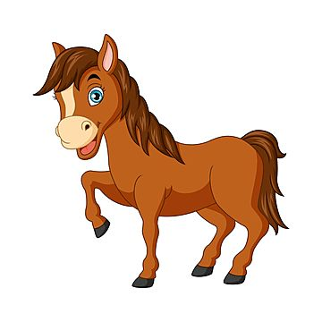


---ـليب ---وت ---ـصان
ــــــــــــــــــــــــــــــــــــــــــــــــــــــــــــــــــــــــــــــــــــــــــــــ
أكتب حرف الحاء بخط مرتب يا بطل:
حـِ | حـُ | حـَ | ح
------- | ------- | ------- | -------
------- | ------- | ------- | ------

